**Breaking Bad**

Azért esett a választásunk erre a témára, mert mind hárman ismerjük és szeretjük ezt az AMC által készített amerikai sorozatot. A célunk a projekttel az, hogy akik eddig nem ismerték vagy még nem látták, azoknak meghozzuk a kedvüket arra, hogy adjanak a sorozatnak egy esélyt. Maga a sorozat világszerte nagy sikernek örvend ezért a projekthez felhasználható forrásokból is akad bőven. A weblap tartalmaz egy főoldalt a témaválasztás okával, a téma rövid felvezetésével, valamint a csapatunkon belüli munkamegosztásról. A további a aloldalak sorozat készítésének körülményeit valamint a készítőkről néhány információt, mind az öt évad leírását, főbb történetét, a sorozta szereplőinek ismertetését, a mexikói kartell bemutatását, illetve a sorozat történéseihez illeszkedő spin-off sorozat (Better Call Saul) és film (El Camino) részleteit tartalmazzák

Tömpe Barnabás: A Better Call Saul oldal HTML és CSS kódját és szövegét csinálta

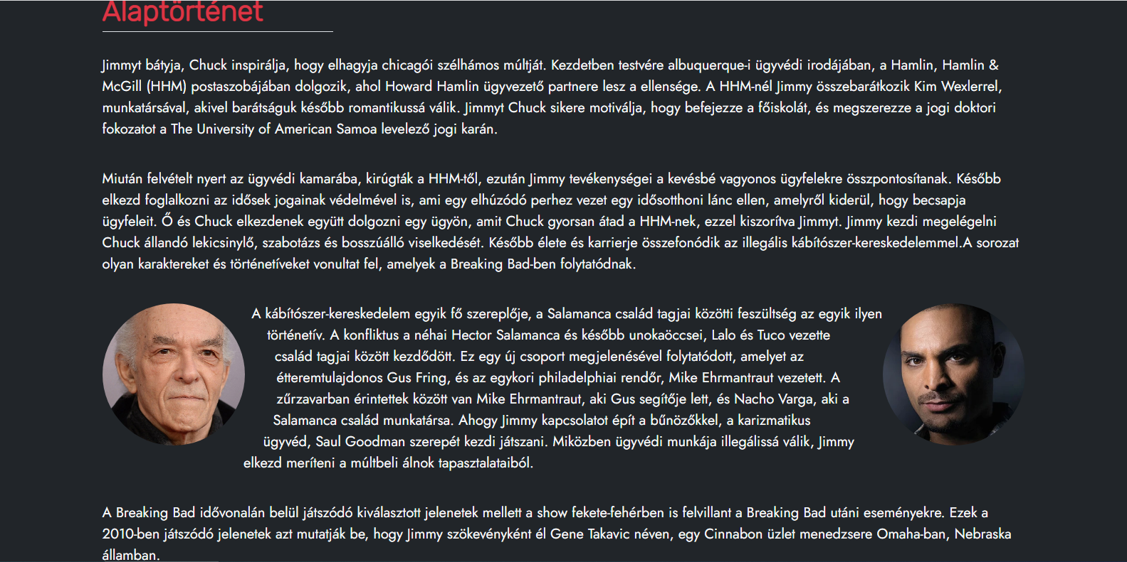

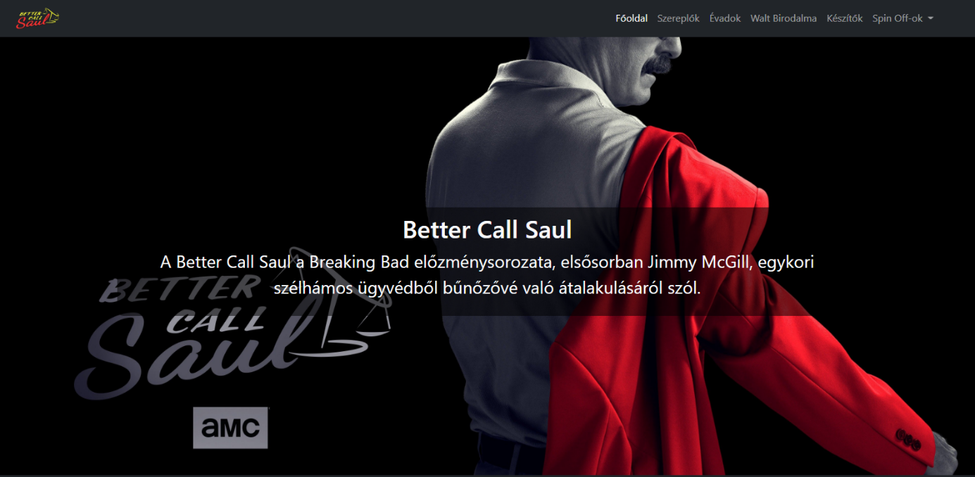

Sugár Márton: Az El Camino film oldalának szövegét és HTML és CSS kódját írta

Simon Zsombor: Az Évadok rövidleírását írta és az oldal kódját csinálta

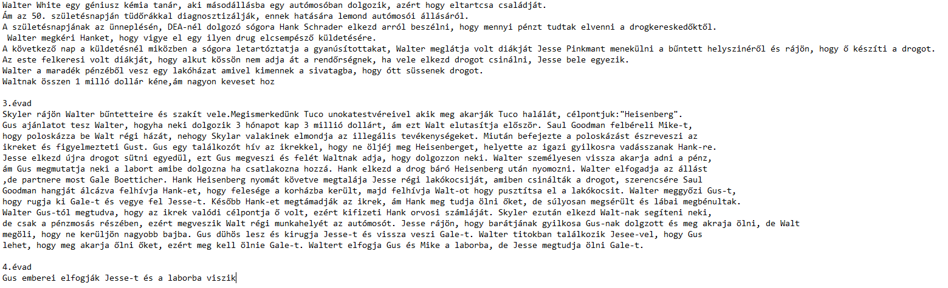

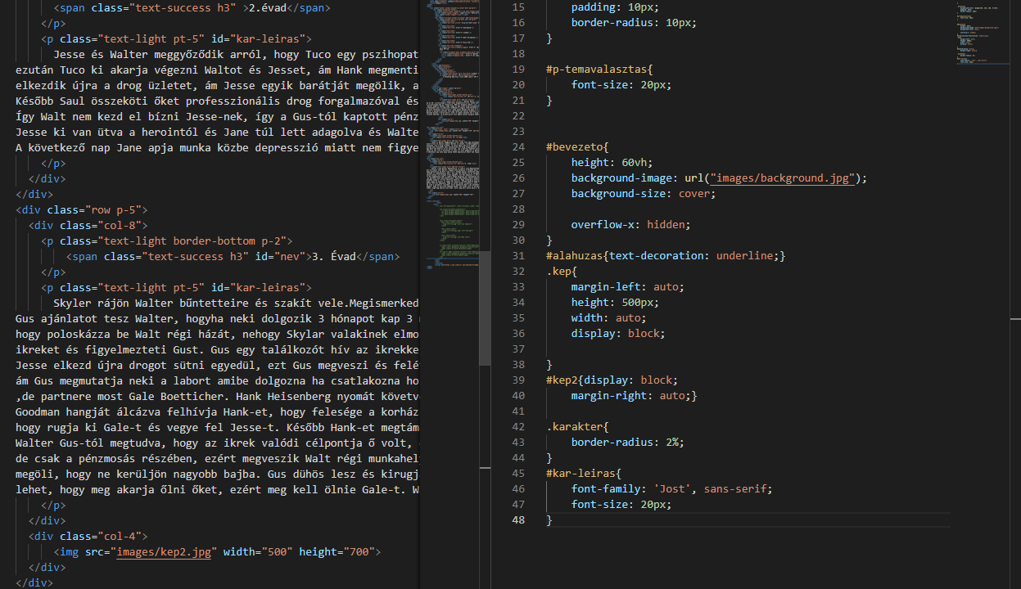

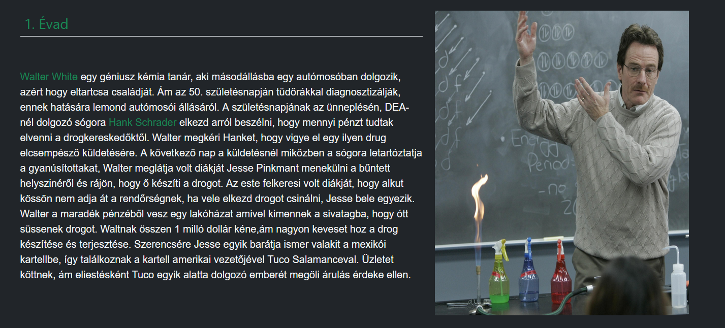

2022.10.20

Marci, Barnabás: Kartell html, css elkezdve, egy Easter Egg elrejtve, készítőkről képek elhelyezve

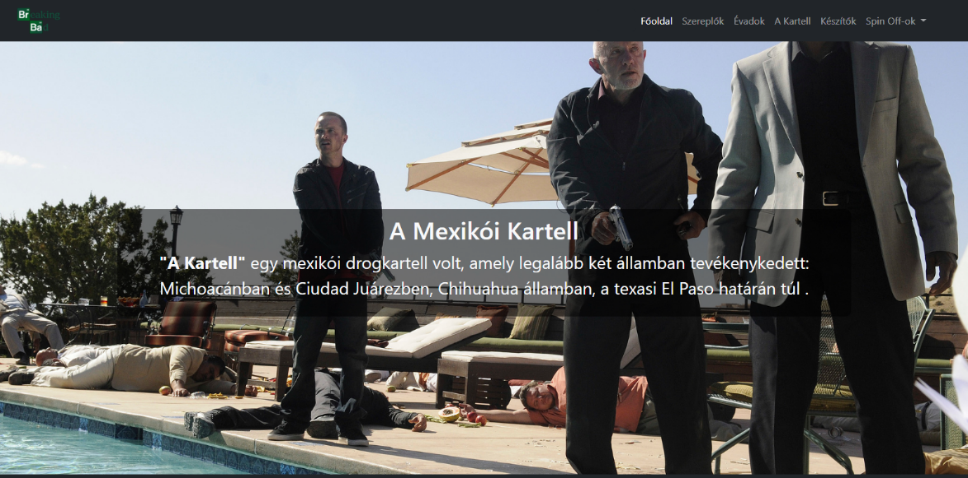

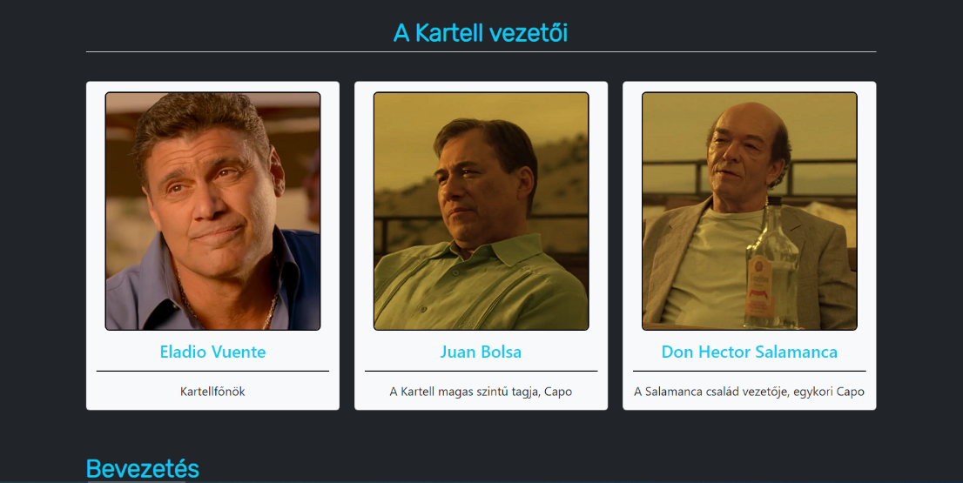

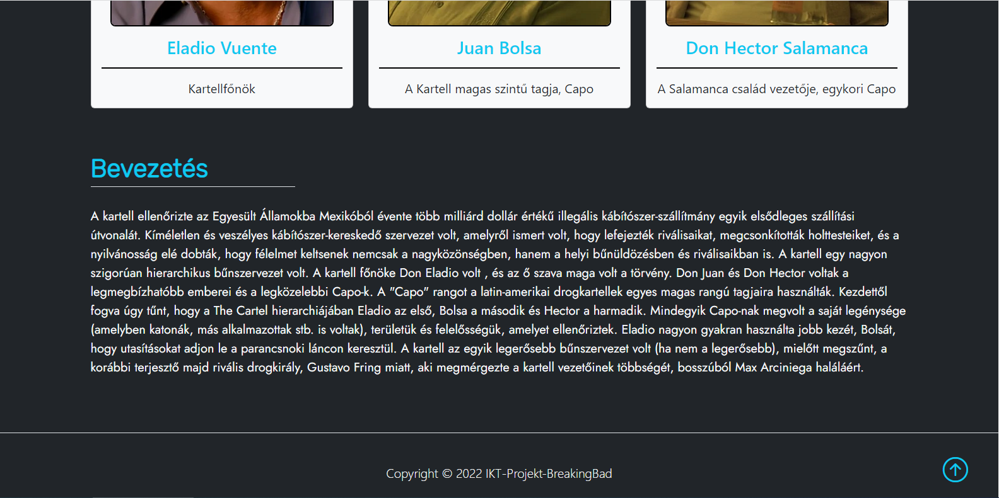

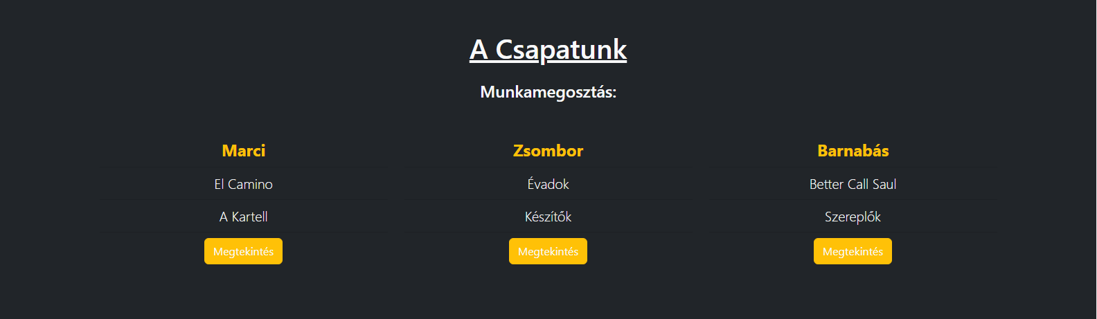

Zsombor: Évadok oldal befejezve

Források:

<https://breakingbad.fandom.com/wiki/Breaking_Bad_Wiki>

<https://netflix.com>

<https://ce.amc.com/series/breaking-bad>

2022.10.27

Barnabás: Better Call Saul oldalon képek animációja

Marci, Barnabás: aloldalakon animációk

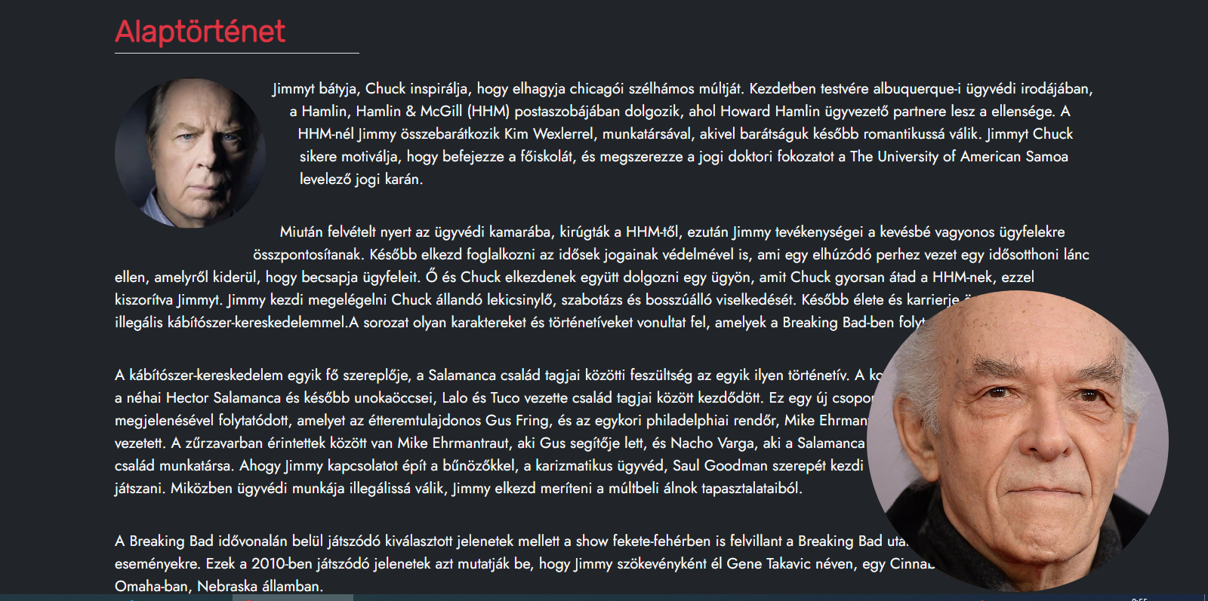

Zsombor: Készítők oldal befejezve

